Site Web - Livrable 1

Par

Sam Sebille (2022590)

Yanni Haddar (2059489)

Quentin Gastaldo (2061694)

Felipe Kowalski Flemming (2027695)

Travail présenté à

Amal El Kharraz

Dans le cadre du cours

App Web Transactionnelles

H22-420-4GW-BB

Cégep Bois-De-Boulogne

Technique de l’informatique

27 février 2022



**Musée des Astres**

Table des matières

Description 4

Fonctionnalités 4

Transactions 4

Interactivité 4

Carte interactive 4

Carrousel de nouvelles 4

Affichage des expositions 4

Affichage des activités 4

Modèle relationnel + explication 5

Explication des scripts 5

Maquette 5

# Description

Le Musée des Astres a toujours eu pour but d’exposer la beauté des astres. Pour étendre leur mission, ils ont mandaté *Sam Solutions Corp****®*** de leur créer un site web, sur lequel les futurs visiteurs pourront s’informer sur les expositions en cours, les activités disponibles, et faire une réservation de billets.

# Fonctionnalités

## Transactions

Transactions avec la BD sur toutes les pages, permettant un accès à l’information direct, facilité et formatté.

## Interactivité

Gestion des requêtes basique permettant au site de rediriger vers ses différentes pages simplement, tout en permettant en backend de gérer quelle page s’affichera selon l’url reçu.

## Carte interactive

Sur la page coordonnée, une carte interactive de Google Map montre la localisation du Musée.

## Carrousel de nouvelles

Les 3 expositions les plus récentes seront affichées sur un carrousel à l’accueil.

## Affichage des expositions

Un affichage dynamique des expositions, séparées selon celles en cours et celles à venir.

## Affichage des activités

Affichage dynamique des activités de la base de données, de la plus récente à la plus ancienne.

# Modèle relationnel + explication

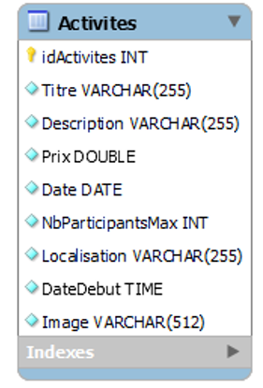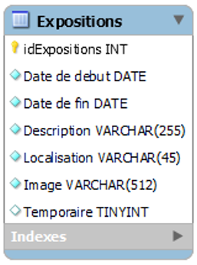

Notre base de données pour ce premier livrable contient deux tables :

* Une pour les expositions qui contient un Id, un titre, une date de début et de fin, une description, une localisation, une Image, et si une exposition est temporaire.
* Une autre pour les activités qui un id, un titre, une description, un prix, une date de début, un nombre maximal de participants, une localisation, une durée, et une image.

# Explication des scripts

Créer la base de données « mydb » via phpMyAdmin, et exécuter ensuite dans l’ordre les scripts « Création » et « Insert ».

(! Ne pas oublier de décompresser les nodes modules !)

# Maquette

Voici le lien pour avoir accès à la maquette. La maquette étant interactive vous pouvez naviguer à travers les différentes pages en utilisant la barre de navigation de la maquette.

<https://xd.adobe.com/view/b4ea0921-1ab2-4040-ba28-b9a5d33a6ea2-e1b9/screen/24c225d6-d518-447a-8161-226b3e03be83>